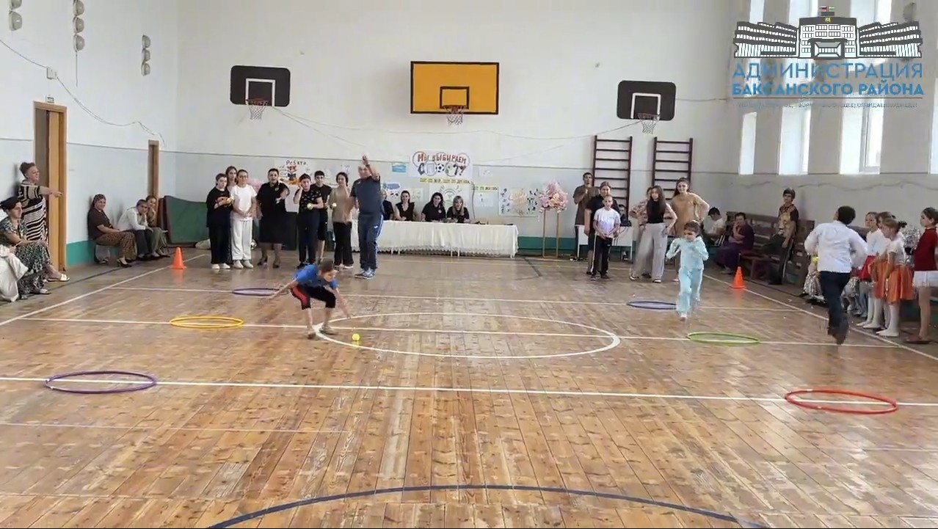
По инициативе местной администрации Баксанского района в первой школе села Исламей прошло спортивное соревнование «Мы выбираем спорт»
Муниципальная комиссия по делам несовершеннолетних и защите их прав при местной администрации Баксанского муниципального района совместно с управлением образования, отделом по работе с молодежью и спорту, активистами Движения Первых района, сотрудниками ПДН МО МВД России «Баксанский» и Центром детского творчества провели спортивные мероприятия и мастер классы для детей, состоящих на профилактическом учете.
Спортивное мероприятие было насыщенно активностью детей, смехом и весельем. Ребята соревновались в скорости, ловкости, умении работать в команде. Все этапы «Весёлых стартов» сопровождались музыкальными номерами.
Инспектора ПДН МО МВД России «Баксанский» выступили капитанами команд, мотивируя детей на победу.
Педагоги Центра детского творчества организовали мастер класс для детей по технике стринг – арт, где дети с удовольствием создавали картинки из гвоздей и нитей.
Проведённый спортивный праздник сплотил ребят, никого не оставил равнодушным. Мероприятие завершилось награждением победителей и угощением мороженым.

